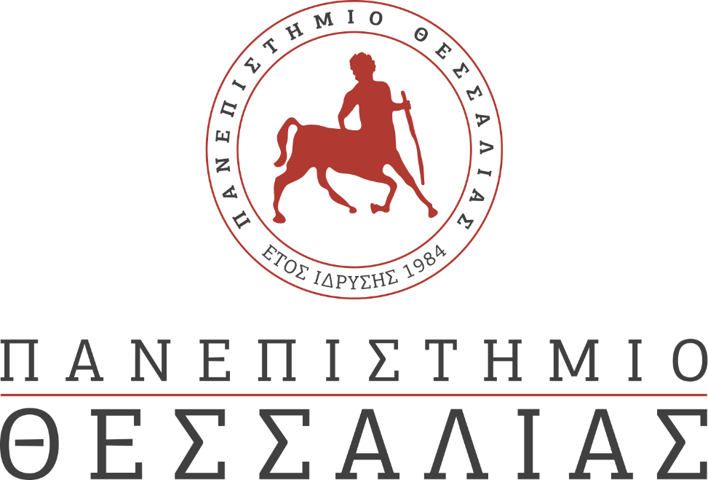
ΕΚΔΗΛΩΣΕΙΣ–ΔΡΑΣΤΗΡΙΟΤΗΤΕΣ
ΚΑΘΗΜΕΡΙΝΗ ΕΚΔΟΣΗ
ΔΕΛΤΙΟ ΤΥΠΟΥ
Πανεπιστήμιο Θεσσαλίας
Διατμηματικό Πρόγραμμα Μεταπτυχιακών Σπουδών
«Επιχειρηματικότητα»
Καλογήρου Χάρης: Λιτή Επιχειρηματικότητα
Την Παρασκευή 14 Φεβρουαρίου 2020, θα πραγματοποιηθεί ομιλία στο πλαίσιο του σεμιναριακού μαθήματος του διατμηματικού μεταπτυχιακού προγράμματος σπουδών «Επιχειρηματικότητα». Ομιλητής θα είναι ο κ. Καλογήρου Χάρης ιδρυτής και CTO της Ebakus AG με έδρα την Ελβετία, με θέμα «Λιτή επιχειρηματικότητα».
Η ομιλία θα πραγματοποιηθεί στην Αίθουσα 5 (1ος όροφος), στο πρώην κτίριο Διοίκησης και Διαχείρισης Έργων (πρώην ΤΕΙ Θεσσαλίας, Γαιόπολις, Περιφερειακή Οδός Λάρισας-Τρικάλων, 41110, Λάρισα), ώρα 20:00 ακριβώς και είναι ανοικτή στο κοινό.
Σκοπός των σεμιναρίων του ΔΠΜΣ είναι η ανάπτυξη προβληματισμού σε ζητήματα επιχειρηματικότητας σε διάφορα επίπεδα: νοοτροπίας, ανάπτυξης ηγετικών ικανοτήτων και εμπειρίας, αναδιοργάνωσης, αλλαγής στρατηγικής (pivot), αλλαγής του ανταγωνιστικού τοπίου, μετασχηματισμού του επιχειρηματικού περιβάλλοντος, αλλαγής των ρόλων των φορέων κ.ο.κ.
Το πρόγραμμα των σεμιναρίων διοργανώνεται από τα Τμήματα Οικονομικών Επιστημών και Διοίκησης Επιχειρήσεων του Πανεπιστημίου Θεσσαλίας.

Από τη Γραμματεία του ΔΠΜΣ στην Επιχειρηματικότητα
Πανεπιστήμιο Θεσσαλίας
Γαιόπολις
Περιφερειακή Οδός Λάρισας-Τρικάλων, 41110, Λάρισα
τηλ: 24210 74876
website: https://msc-entrepreneurship.uth.gr/
====================================================

